Fecha: 06 de enero de 2014

Boletín de prensa Nº 923

MINISTRA DE CULTURA CALIFICÓ COMO MARAVILLOSO EL CARNAVAL DE NEGROS Y BLANCOS

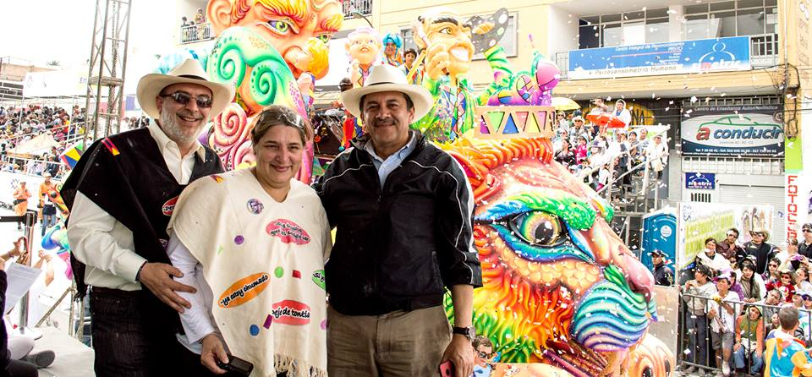

La Ministra de Cultura Mariana Garcés Córdoba, calificó como “maravilloso” el Carnaval de Negros y Blancos. La alta funcionaria resaltó el comportamiento del público durante el desfile del 6 de enero y aseguró que la fiesta rescata el trabajo lúdico, creativo y las manifestaciones del juego que lo hacen único y especial. La representante del ministerio señaló que la cultura es importante para construir tejido social e identidad.

Por su parte el alcalde Harold Guerrero López manifestó que el Ministerio de Cultura ratificó su apoyo a la máxima expresión cultural del suroccidente de Colombia. Así mismo, agregó que la ciudad sorpresa entregó una vez más el mejor espectáculo donde los protagonistas fueron los artesanos, propios, turistas y demás personas que disfrutaron de la versión 2014.

PASTO ENTREGÓ ALEGRÍA, COLOR Y ARTE EN EL CARNAVAL VERSIÓN 2014

El ingenio, la creatividad y el talento de los artesanos del Carnaval de Negros y Blancos cautivó a propios y visitantes que se agolparon a los dos lados de la senda para ser los espectadores de la fiesta más importante del sur de Colombia y que muestra por qué Pasto tiene uno de los Patrimonios Culturales Inmateriales de la Humanidad. Sueños, fantasías, naturaleza y la vida representada en mitos y leyendas, atrajo las miradas de quienes viven y llegaron a la ciudad sorpresa de Colombia para vivir uno de los mejores carnavales que existe.

La directora de Corpocarnaval, Guisella Checa Coral reconoció el trabajo logístico que desde hace varios meses se había planificado para entregar a Colombia y el mundo, una versión más de la cultura que caracteriza al hombre y mujer nariñense. La funcionaria también se refirió al respeto y buen manejo que demostraron los ciudadanos con los productos característicos del carnaval, como la espuma blanca, el cosmético y el talco. Así mismo, fue reconocido la organización de los vendedores informales y los comerciantes de otras ciudades que llegaron a ofrecer sus productos carnavalescos como el poncho, el sombrero y las gafas.

HABITANTES Y TURISTAS GOZAN CON CULTURA EL CARNAVAL

En el día de los blancos, los turistas y habitantes fueron unos de los protagonistas de la fiesta más representativa del sur de Colombia, tras demostrar el civismo y la cultura como espectadores del magno desfile el 6 de enero.

En el juego con espuma y talco, tanto niños como jóvenes y adultos, además de exaltar la buena organización logística y el talento de los artesanos y cultores del carnaval, dieron a conocer la buena cultura durante el desarrollo de los carnavales. En medio de la diversión, quienes disfrutaron del Patrimonio Inmaterial Cultural de la Humanidad acataron la medida del respeto a la hora de jugar y gozar.

ESPLENDOR DEL CARNAVAL DE BARRANQUILLA ABRIÓ DESFILE MAGNO DEL 6 DE ENERO

El Carnaval de Barranquilla fue el encargado de abrir el desfile magno del 6 de enero en el marco del Carnaval de Negros y Blancos. Una vinculación que es posible gracias a la gestión adelantada por el Alcalde de Pasto Harold Guerrero López con la Administración de Barranquilla. Así mismo el vecino país del Ecuador se unió a esta fiesta con una muestra característica de la provincia de Imbabura.

Los bailarines y músicos del Carnaval de Barranquilla abrieron esta importante jornada con “Esplendor del carnaval” una obra que fue creada hace diez años para ser presentada ante la UNESCO para ratificar la denominación de su fiesta, que es considerado como Patrimonio Oral e Inmaterial de la Humanidad. La coreógrafa y representante Nacional e Internacional del Carnaval de Barranquilla, Gloria Peña Castro, manifestó que esta unión es una gran ventana para que el mundo admire el esplendor cultural de Colombia.

La cumbia, la danza del garabato, al son del negro y el mapalé, fueron las expresiones musicales que hizo bailar a propios y visitantes, quienes tuvieron la oportunidad de ver dos patrimonios en una misma senda, donde se presenta las raíces y ancestros de cada región, dejando que el sentimiento nariñense enmarque los sonidos de los tambores, los tiples y otros instrumentos que representan el sentimiento del Caribe.

ESTE MARTES 7 DE ENERO DÉCIMO FESTIVAL DEL CUY Y CULTURA CAMPESINA

En las instalaciones de la Unidad Deportiva Recreativa y Ambiental – UDRA se desarrollará este martes 07 de enero desde las 8:00 de la mañana, el Décimo Festival del Cuy y la Cultura Campesina. El evento liderado por la Alcaldía de Pasto a través de la Secretaría de Agricultura, es una de las actividades de cierre del Carnaval de Negros y Blancos y donde se vinculan a pequeños productores del sector rural para que comercialicen sus productos entre ellos el más representativo del municipio, el cuy.

Alba Lucia Ramos, coordinadora del evento informó que se trabajará con 65 grupos asociativos en la parte de gastronomía, 27 grupos en la parte de lácteos y 15 grupos artesanos. En el Décimo Festival del Cuy y la Cultura Campesina, también se realizará una exposición de flores y animales vivos. Además estarán presentes los ganadores del Onceavo Concurso Municipal de Música Campesina, Sol de América del corregimiento de Mocondino.

Contacto: Secretario de Agricultura, Jairo Rebolledo Rengifo. Celular: 3006020282

MOTOCICLISTAS PODRÁN CIRCULAR NORMALMENTE DESDE EL 8 DE ENERO

A partir del 8 de enero de 2014, desde las 6:00 la tarde, las condiciones de movilidad en lo que respecta al tránsito de motocicletas será normal, manifestó el secretario de Tránsito Municipal Guillermo Villota Gómez, quien agregó que a partir del sábado 25 de enero del año en curso se hace el levantamiento de la medida pico y placa que se había implementado como plan de contingencia para los últimos dos sábados del mes de diciembre de 2013 y los primeros sábados del mes de enero del año 2014.

El funcionario resaltó la colaboración de toda la ciudadanía que acató el decreto de restricción; ya que facilitó el tránsito mejorando en más del 90 por ciento los desplazamientos de salida y destino dentro del municipio y sobre todo en el área urbana.

De otra parte el secretario de Tránsito de Pasto, explicó que en cuanto a las cifras registradas en el presente año, se ha disminuido en más del 50 por ciento los conductores en estado de embriaguez, comparadas con las estadísticas del último trimestre del 2013, que dejan más de 26 personas entre hombres y mujeres que fueron sorprendidas conduciendo con ingesta de alcohol de 1, 2 y 3 grados.

Según el funcionario desde el día primero de enero de 2014 a la fecha, el número de conductores en estado de embriaguez llega a 12 personas de ambos géneros y de diferentes edades que fueron sancionados con la nueva Ley que endurece las penas y sanciones para este tipo de conductores.

Contacto: Secretario de Tránsito y Transporte, Guillermo Villota Gómez. Celular: 3175010861

SEGURIDAD VIAL EN CORREGIMIENTOS EN EL CIERRE DE CARNAVALES

76 Unidades pertenecientes al Grupo Operativo de Tránsito, en el que se incluyen 12 del CRI- Comando de Reacción Inmediata, serán las encargadas de la regulación del tránsito este martes 7 de enero durante el Festival del Cuy y la Cultura Campesina, así lo dio a conocer el secretario de la dependencia, Guillermo Villota Gómez quien enfatizó que para atender cualquier irregularidad o eventualidad con respecto a tránsito se tienen habilitadas las líneas 127 y el 7219750.

Contacto: Secretario de Tránsito y Transporte, Guillermo Villota Gómez. Celular: 3175010861

CONOZCA EN EXPOSICIÓN LAS CARROZAS

Luego de haberse cumplido el desfile magno del 6 de enero del Carnaval de Negros y Blancos, la Alcaldía de Pasto y Corpocarnaval realizarán este martes 7 de enero desde las 8:00 de la mañana hasta las 6:00 de la tarde, en la paralela de la Avenida Panamericana, el denominado "Paseo peatonal del carnaval" donde se hará la exposición de las carrozas.

Allí permanecerán 28 obras durante para que propios y visitantes disfruten del talento que tienen los artesanos de Pasto y Nariño plasmado en las majestuosas carrozas que le dan el valor artístico al Patrimonio Cultural Inmaterial de la Humanidad como es esta fiesta del sur del país.

“NO SERÁS LUNA” OBRA DE TEATRO SE PRESENTARÁ EN PASTO

“No serás Luna” es un psicodrama con intervenciones de danza contemporánea y música experimental. Pretende dramatizar cuestiones de psicología, filosofía y sociología a través de la interacción y acción de cinco personajes que atraviesan tópicos como: la despersonalización de la humanidad, la dominación, exceso de información, entre otros.

La obra de teatro se presentará en Pasto el 7, 8 y 9 de enero en la Casa Teatro La Guagüa. El director, guionista, dramaturgo, Cristian Franco de nacionalidad argentina es uno de los personajes de la obra. Se invita a la comunidad a participar de este proyecto cultural y artístico.

Pasto Transformación Productiva

María Paula Chavarriaga Rosero

Jefe Oficina de Comunicación Social
Alcaldía de Pasto

